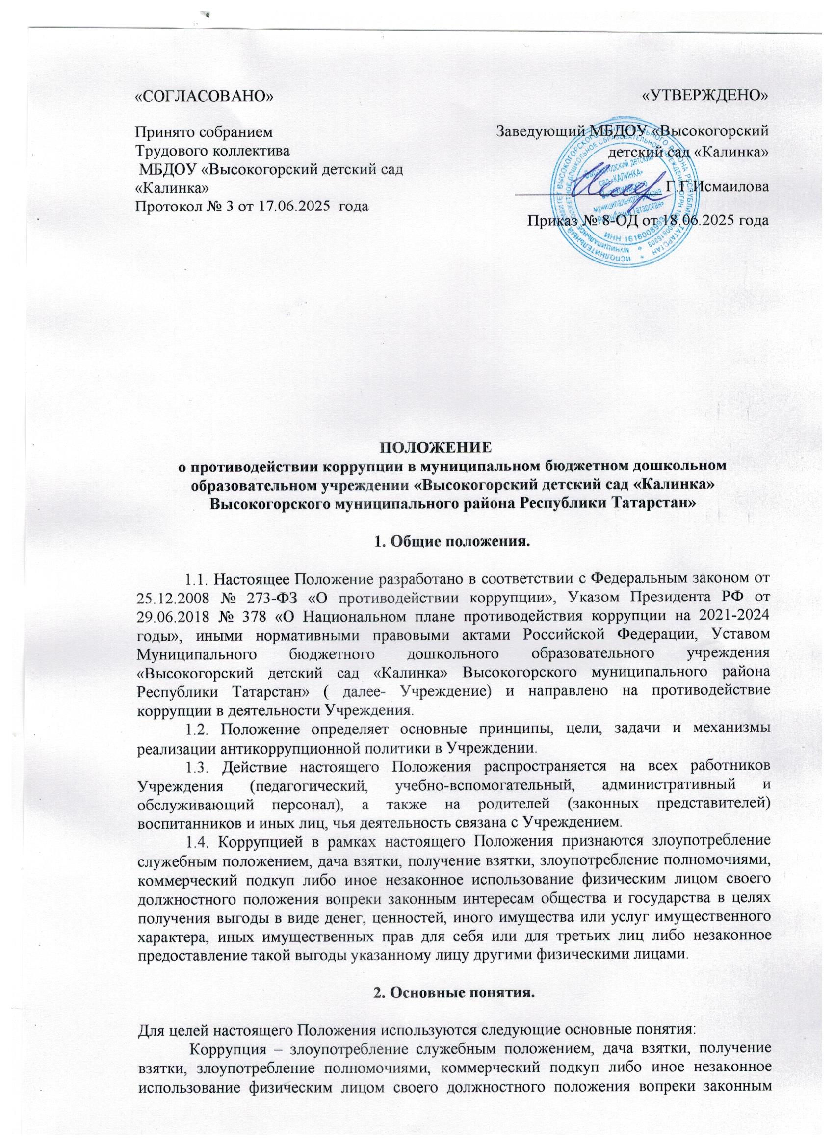

интересам общества и государства в целях получения выгоды в виде денег, ценностей, иного имущества или услуг имущественного характера, иных имущественных прав для себя или для третьих лиц либо незаконное предоставление такой выгоды указанному лицу другими физическими лицами.
Профилактика коррупции – деятельность Учреждения, направленная на выявление и устранение причин коррупции и условий, ей способствующих.
Конфликт интересов – ситуация, при которой личная заинтересованность (прямая или косвенная) работника Учреждения влияет или может повлиять на надлежащее, объективное и беспристрастное исполнение им должностных (трудовых) обязанностей и при которой возникает или может возникнуть противоречие между личной заинтересованностью работника и правами и законными интересами ДОУ, воспитанников, их родителей (законных представителей), способное привести к причинению вреда этим правам и интересам.

3. Цели и задачи антикоррупционной политики Учреждения.

3.1. Цели:
- Создание в Учреждении системы противодействия коррупции и условий для минимизации коррупционных рисков.
- Формирование у работников Учреждения и участников образовательных отношений нетерпимого отношения к коррупционному поведению
- Создание системы профилактики коррупционных и иных правонарушений.

3.2. Задачи:
- Предупреждение коррупционных правонарушений, выявление и устранение их причин и условий.
- Обеспечение соблюдения работниками Учреждения законодательства РФ о противодействии коррупции.
- Повышение эффективности управления, качества и доступности предоставляемых образовательных услуг.
- Обеспечение открытости и прозрачности деятельности Учреждения.
- Информирование родителей (законных представителей) об их правах на бесплатное дошкольное образование и недопустимости незаконных сборов денежных средств.

4. Основные принципы противодействия коррупции в Учреждении.
Деятельность Учреждения по противодействию коррупции основывается на следующих принципах:
- законность;
- открытость и прозрачность деятельности;
- неотвратимость ответственности за совершение коррупционных правонарушений;
- приоритетное применение мер по предупреждению коррупции;
- сотрудничество с органами государственной власти, местного самоуправления и правоохранительными органами;
- Взаимодействие с родительской общественностью.

5. Основные направления деятельности по противодействию коррупции.
5.1. В кадровой работе:
- соблюдение принципов справедливости, объективности и открытости при подборе и расстановке кадров;
- проведение проверок в соответствии с законодательством при приеме на работу;
- включение в трудовые договоры положений об обязанности работников соблюдать антикоррупционное законодательство.
5.2. В финансово-хозяйственной деятельности:
- обеспечение прозрачности закупок товаров, работ, услуг для нужд Учреждения;
- соблюдение требований законодательства при расходовании бюджетных средств и средств, полученных от приносящей доход деятельности;
- контроль за целевым использованием благотворительных пожертвований от родителей (законных представителей) и иных лиц.
5.3. В организации образовательного процесса:
- обеспечение объективности и прозрачности при комплектовании групп, зачислении воспитанников в Учреждении (в соответствии с действующим законодательством);
- недопущение незаконных сборов денежных средств с родителей (законных представителей) под видом «благотворительной помощи», «добровольных пожертвований» или иных обязательных платежей;
- соблюдение принципов открытости и доступности информации о деятельности Учреждения, в том числе через официальный сайт в сети Интернет.
5.4. В работе с родителями (законными представителями):
- информирование о недопустимости и противоправности действий, связанных с оказанием давления на педагогических работников или с предложением материальных и иных благ за оказание каких-либо услуг в отношении их ребенка;
- создание понятного и прозрачного механизма приема благотворительных пожертвований (наличие договора, публичная отчетность об их использовании).
5.5. Формирование нетерпимого отношения к коррупции:
- размещение настоящего Положения и иных документов по противодействию коррупции на официальном сайте Учреждения и на информационных стендах;
- проведение разъяснительной работы среди сотрудников и родителей(законных представителей) о недопустимости коррупционного поведения;
- включение элементов антикоррупционного воспитания в образовательную программу(в доступной для детей форме).
5.6. Повышение уровня правовой грамотности и культуры работников:
- участие работников в обучающих семинарах по антикоррупционной тематике;
- включение вопросов по противодействию коррупции в программу вводного инструктажа для вновь принимаемых работников.

6. Обязанности работников Учреждения в связи с противодействием коррупции.
Все работники Учреждения обязаны:
- Знать и соблюдать требования законодательства РФ и настоящего Положения.
- Немедленно уведомлять непосредственного руководителя или Комиссию по противодействию коррупции о случаях склонения их к совершению коррупционных правонарушений.
- Не допускать действий, которые могут быть расценены как коррупционные.
- Предоставлять сведения о своих доходах, расходах, об имуществе и обязательствах имущественного характера в случаях и порядке, установленных законодательством РФ.

7. Порядок урегулирования конфликта интересов.
7.1. Под конфликтом интересов понимается ситуация, при которой личная заинтересованность работника Учреждения влияет или может повлиять на надлежащее исполнение им должностных обязанностей и при которой возникает или может возникнуть противоречие между личной заинтересованностью работника и законными интересами Учреждения, способное привести к причинению вреда этим законным интересам.
7.2. Работник Учреждения обязан уведомить в письменной форме заведующего Учреждением о возникшем конфликте интересов или о возможности его возникновения.

7.3. Заведующий Учреждением обязан принять меры по предотвращению или урегулированию конфликта интересов.

8. Порядок приема сообщений о фактах коррупции.
8.1. Учреждение обеспечивает конфиденциальность при рассмотрении сообщений о фактах коррупции.
8.2.Сообщения о фактах коррупции могут поступать в письменной или устной форме (в том числе анонимно) на имя заведующего Учреждением или в Комиссию по противодействию коррупции.
8.3.Поступившее сообщение подлежит обязательной регистрации и проверке.
8.4.Информация о результатах рассмотрения сообщения, в случае если заявитель оставил свои контактные данные, доводится до сведения заявителя.
8.5.В случае выявления в действиях (бездействии) работника или иного лица признаков состава преступления или административного правонарушения, информация передается в правоохранительные органы.

9. Права и обязанности Комиссии по противодействию коррупции.
9.1. Комиссия обладает следующими правами:
- Получать от сотрудников необходимые сведения, справки, объяснения и иную информацию для осуществления возложенных на нее задач.
- Привлекать сотрудников Учреждения к участию в мероприятиях, проводимых Комиссией.
- Обращаться к специалистам, консультантам и иным лицам для оказания помощи в выполнении поставленных перед Комиссией задач.
- Давать разъяснения сотрудникам Учреждения по вопросам, связанным с организацией работы по противодействию коррупции.
- Участвовать в разработке организационно-методических материалов, планов и иных документов, обеспечивающих эффективное функционирование системы противодействия коррупции.
- Представлять руководителю Учреждения отчёты о проделанной работе и предложения по устранению недостатков и повышению эффективности мер по борьбе с коррупцией.
9.2.Обязанности Комиссии
- Основные обязанности Комиссии заключаются в следующем:
- Осуществлять контроль за выполнением мер по противодействию коррупции в Учреждении.
- Организовать работу по подготовке ежегодных отчетов о состоянии коррупции в Учреждении и мерах по её снижению.
- Координировать деятельность по выполнению задач по противодействию коррупции.
- Оказывать содействие в проведении проверок по обращениям граждан, касающихся вопросов коррупции.
- Совершенствовать систему внутреннего контроля за соблюдением работниками Учреждения законодательных норм и нормативно-правовых актов, регулирующих сферу противодействия коррупции.

10.Порядок урегулирования конфликта интересов членов комиссии.
Порядок урегулирования конфликта интересов членов комиссии включает ряд последовательных действий, направленных на предотвращение влияния личной заинтересованности членов комиссии по противодействию коррупции на объективность принимаемых решений.
10.1. Каждый член комиссии и председатель обязаны своевременно определить факт наличия личной заинтересованности, способной повлиять на объективность исполнения ими своих полномочий.
Признаками конфликта интересов являются:
- финансовая выгода;
- родственные или дружеские связи;
- должностная зависимость;
- получение подарков или услуг от третьих лиц.
10.2. Уведомление руководителя.
При обнаружении конфликта интересов член комиссии или председатель немедленно представляет руководителю Комиссии письменное уведомление с подробным описанием обстоятельств возникновения личной заинтересованности.
10.3. Рассмотрение уведомления.
Получив уведомление, руководитель Комиссии рассматривает ситуацию и принимает одно из следующих решений:
- продолжить участие лица в работе комиссии с учётом сложившейся ситуации;
- временно отстранить лицо от участия в заседании по соответствующему вопросу;
- принять дополнительные меры для устранения конфликта интересов.
10.4. Основание для временного отстранения.
Если принятое решение предполагает временное отстранение члена комиссии или председателя от процесса рассмотрения определённого вопроса, оформляется соответствующий приказ или распоряжение.
10.5 Оформление документов.
Отстранение от участия фиксируется в протоколе заседания Комиссии, а причины и основания документируются соответствующим актом.

11. Ответственность за нарушение положений Положения
11.1. Работники Учреждения, виновные в нарушении требований настоящего Положения и антикоррупционного законодательства, несут дисциплинарную, гражданско-правовую, административную или уголовную ответственность в соответствии с законодательством Российской Федерации.

12.Заключительные положения
12.1. Настоящее Положение вступает в силу с момента его утверждения и подлежит обязательному ознакомлению со стороны всех работников Учреждения под подпись.
12.2.Изменения и дополнения в настоящее Положение вносятся в установленном порядке и утверждаются приказом заведующего Учреждения.

Приложения к Положению:

1. Кодекс этики и служебного поведения работников Учреждения.
2. Памятка для работника Учреждения по предотвращению конфликта интересов.
3. Памятка для родителей (законных представителей) о недопустимости незаконных сборов денежных средств.
4. Форма заявления о конфликте интересов.
5. Форма сообщения о фактах коррупции.

